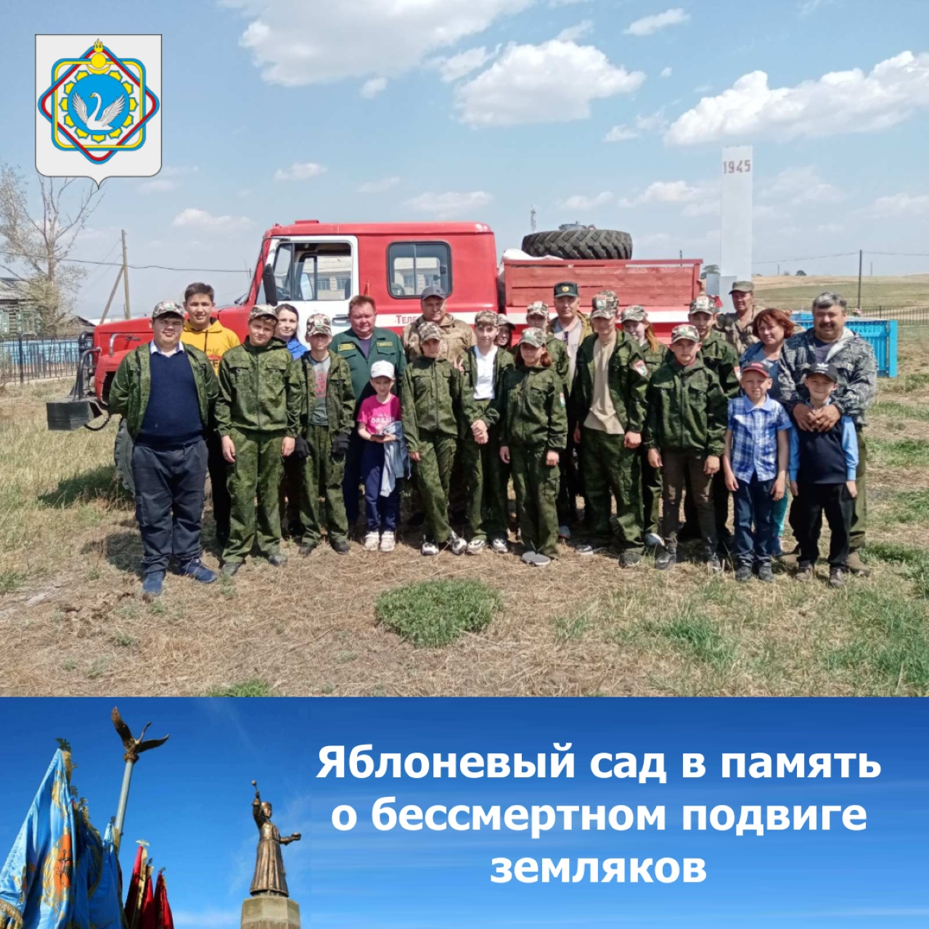

Яблоневый сад в память о бессмертном подвиге земляков
В рамках международной акции "Сад памяти" сегодня, 20 мая 2022 года в с. Верхние Тальцы сотрудники лесничества, лесхоза, администрации сельского поселения и ребята из школьного лесничества "Тальян" озеленили территорию возле памятника погибшим в годы Великой Отечественной войны.
В память о тех, кто приближал победу ценой собственной жизни участниками акции было высажено 50 саженцев дикой яблони. Каждое деревце - это память о подвиге наших героев. Мы хотим, чтобы следующие поколения помнили о том, какой ценой достался мир на земле.
Очень отрадно, что в акции приняли участие дети. Для юных лесоводов, которых недавно приняли в ряды школьного лесничества, это было первое мероприятие. Сотрудниками лесхоза каждому ребенку было рассказано и показано, как правильно посадить дерево.
Ребята принимали активное участие в посадке, бережно и трепетно садили каждое деревце в лунки, поливали водой. Во время посадки мы вспомнили каждого героя нашего села, ведь так мы сохраняем в памяти их подвиг.
Результатом совместного труда стал красивый сквер. Без всяких сомнений, все саженцы, посаженные с трепетом и старанием, приживутся и пойдут в рост.
Данное мероприятие вызвало у ребят живой отклик, с большим энтузиазмом отнеслись и взрослые. Это говорит о понимании значимости Великой Победы в истории нашей страны, о том, что имена героев не будут преданы забвению и память о тех годах будет передаваться будущим поколениям.
Екатерина Абрамова, Оксана Пронина.

